用户体验管理平台数智化建设项目
立项方案

1. 文档属性
属性 | 内容
立项部门：
文档标题： | 用户体验管理平台数智化建设项目立项方案
文档编号：
文档版本号：
文档编写完成日期：
作者：
作者联系电话：
审核者：

2. 文档变更过程
文档版本号 | 变更日期 | 修改人 | 备注

3. 本次修改变更说明
序号 | 变更内容简述

目 录

一、概述
用户体验管理平台（灵犀）是我行收集员工和客户声音、管理体验问题、开展体验研究与体验活动的重要平台。近年来，平台围绕优化建议全流程闭环、用户声音智能分析、灵犀旅程、体验质检智能体等方面持续建设，为全行用户体验工作提供了较好支撑。
随着大模型技术在行内的深入应用，平台的智能化能力需要从“分散的单点工具”走向“协同的智能服务”。目前平台仍存在一些问题，如：AI 能力分散在各功能页面，缺少统一入口；用户声音分析结果无法自动判断典型问题是新出现的还是长期存在的；用户研究、需求澄清缺少智能化工具；体验质检智能体只支持单一方案评估的场景；体验知识缺少统一沉淀等。
为贯彻“以用户为中心”理念，特开展用户体验管理平台数智化建设，以研发全流程为主线构建多智能体协同能力，促进用户体验工作质效的进一步提升。

二、用户需求与市场前景分析

（一）目标用户
平台用户为我行内部人员。

（二）用户关键需求、场景和机会点
表1 各类用户的关键需求
用户 | 典型场景 | 关键需求 | 对应建设内容
管理人员 | 掌握体验问题和用户声音态势；研讨方案与规划 | 及时发现新增问题和反复出现的问题；把模糊议题理清楚 | 用户声音分析智能体、需求澄清智能体
业务研发中心员工 | 需求设计、设计评审、上线前体验检查、跟进用户反馈 | 需求更清晰；设计方案评估更高效；快速了解用户反馈 | 需求澄清智能体、体验质检智能体、用户声音分析智能体
用户研究、设计人员 | 开展问卷、访谈等用户研究 | 降低调研材料编写和数据分析的工作量 | 用户研究智能体
分行及网点员工 | 反映一线体验问题，查找相关信息 | 便捷的对话入口，快速获得答复 | 灵小犀对话框

从机会点看，行内大模型平台能力逐步完善；平台已积累优化建议、用户声音、体验报告等数据；将专业能力封装为技能、由智能体按需调用，已成为大模型应用的普遍做法，有利于能力的复用和组合。

三、现状和存在的问题

（一）现状分析
平台目前包括优化建议、用户声音、灵犀旅程、体验活动、AI 工具、体验监测、知识中心等板块，累计优化建议 XX 条，分析用户声音 XX 条。
在智能化方面，用户声音分析智能体已具备有效性判断、分类、情绪分析、典型问题提炼等能力，分析结果通过声音看板可视化展示；体验质检智能体已上线单场景质检，支持多角色的体验评价；用户研究、需求澄清两类智能体已完成初步构思，尚未建设。

（二）存在的问题
1、智能能力分散，缺少统一入口。各项 AI 能力分散在不同页面，相互之间难以组合使用。
2、用户声音分析有待深化。典型问题按期提炼，缺少跨期比对，难以及时识别新增问题、追踪反复出现的问题。
3、体验质检场景单一。仅支持单一方案评估，无法对多套设计方案进行对比；评测角色覆盖有限。
4、用户研究和需求澄清依赖人工。调研材料编写和数据分析耗时较长；需求表述模糊容易导致反复沟通和返工。
5、体验知识缺少沉淀。体验方法、培训资料、体验活动报告等分散存放，难以复用。

四、项目的必要性
本项目以研发全流程为主线，建设需求澄清、用户研究两类新智能体，优化体验质检、用户声音分析两类智能体，建设灵小犀对话框和用户体验知识库，必要性主要体现在：
一是提升体验工作效率。由智能体承担材料起草、数据分析、方案评估、跨期比对等重复性工作，使人员集中精力于判断和决策。
二是将体验能力融入研发全流程。在创意与需求、设计研发、测试上线、运营迭代各环节提供相应的智能支持，推动体验工作前移、闭环。
三是沉淀和复用体验能力。将专业能力封装为通用技能，将体验知识统一沉淀，避免重复建设，降低体验工作门槛。

五、方案主要内容

（一）整体思路
以研发流程串联各项能力，在不同环节匹配相应的智能体，形成多智能体协同：
创意与需求阶段：由需求澄清智能体（伴你想）帮助把模糊的想法和需求理清楚。
设计研发阶段：由体验质检智能体对设计方案进行体验评估和方案对比。
测试上线阶段：由体验质检智能体辅助开展测试走查，作为人工测试的补充，不替代人工。
运营迭代阶段：由用户声音分析智能体持续监测用户声音，发现和追溯典型问题，并反哺新一轮的创意与需求。
用户研究智能体（帮你研）覆盖研发全流程，在各阶段提供调研方案、问卷、访谈和数据分析等支持。
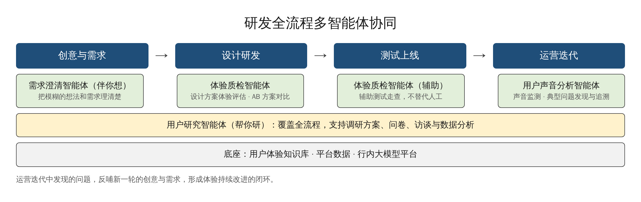
图1 研发全流程多智能体协同
在架构上，采用智能体与技能分层的方式：上层为面向用户的智能体，底层统一封装引导澄清、用户调研、体验评估、数据分析等通用技能，智能体可直接调用底层技能。灵小犀对话框作为统一的对话入口；用户体验知识库与平台数据、行内大模型平台共同构成底座。各项能力坚持“AI 辅助、人工确认”的原则。
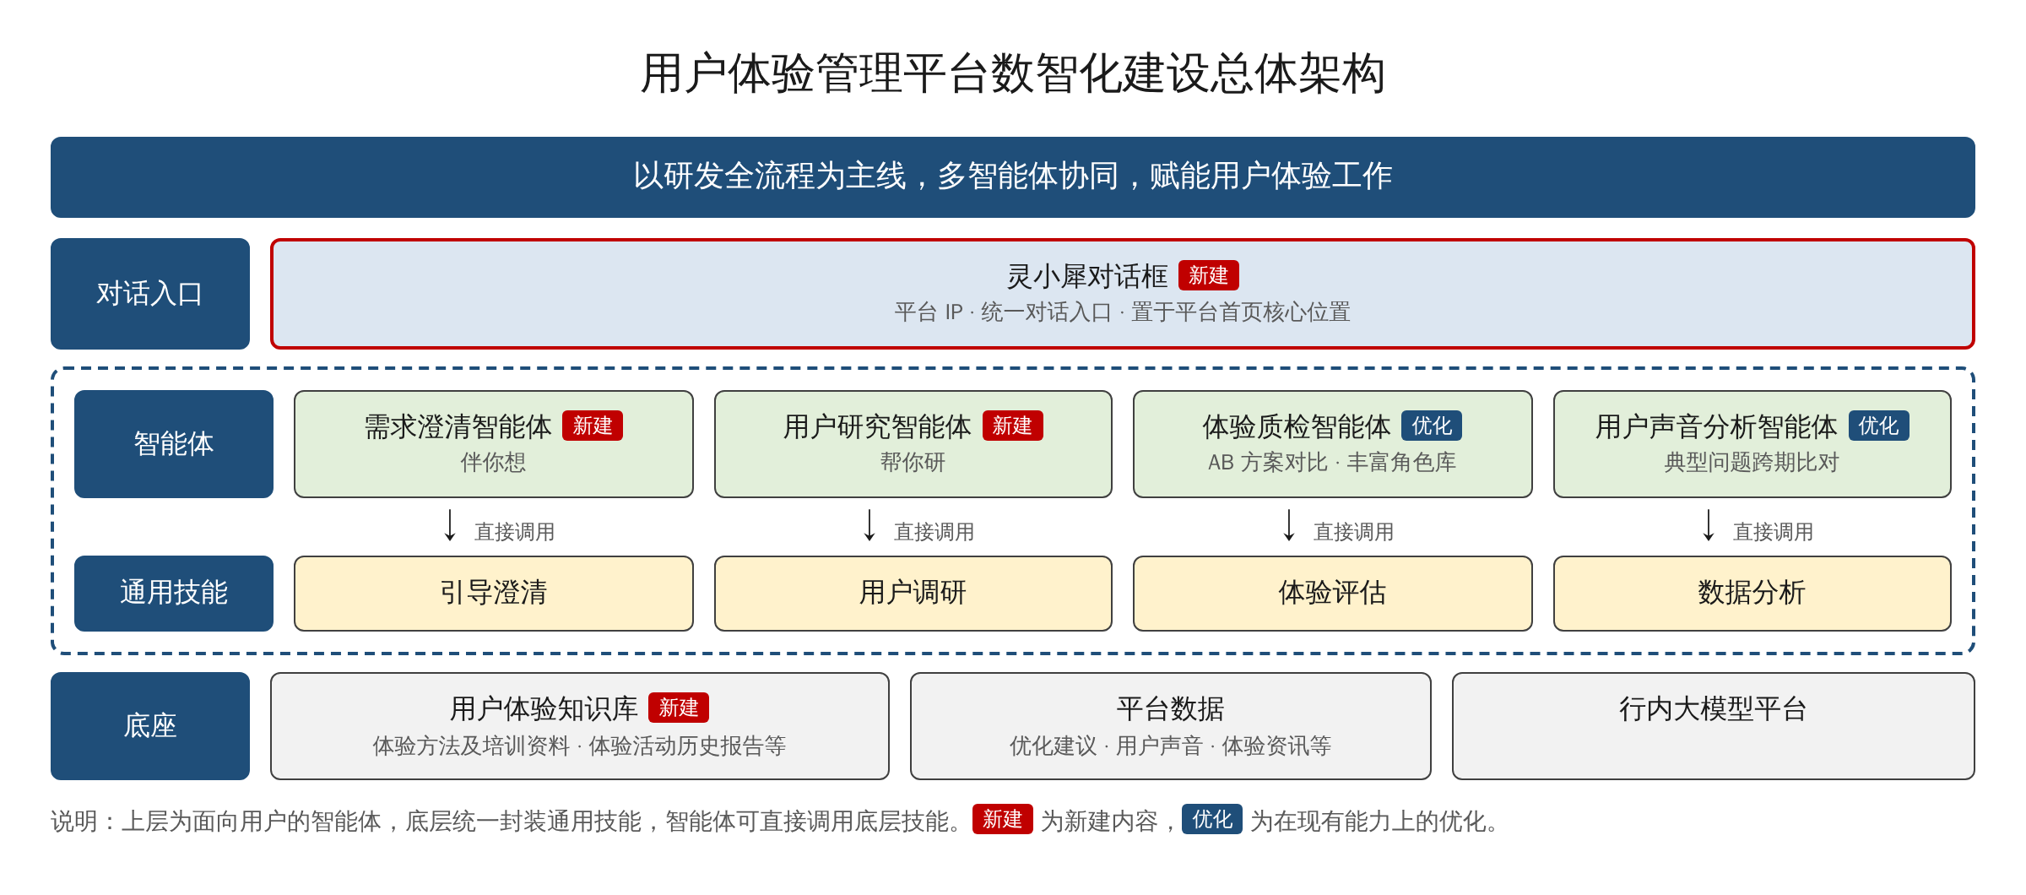
图2 用户体验管理平台数智化建设总体架构

（二）需求澄清智能体（伴你想）
新建需求澄清智能体，基于多种思维工具与理论模型开展引导式提问。它不直接给出答案，而是通过结构化引导，帮助使用者从模糊走向清晰，明确真正想要的是什么，并以不同类型的澄清模板输出结构化结果。
主要适用于需求澄清、创意探索、方案取舍、沟通表达、复盘归因、规划研讨等工作场景，面向全行员工。预期可减少因需求表述模糊造成的反复沟通和返工，为方案取舍提供统一的判断依据，并将思维方法沉淀为可复用的资产。

（三）用户研究智能体（帮你研）
新建用户研究智能体，覆盖研发全流程的用户研究工作：根据研究目标生成调研方案、问卷、访谈提纲等材料，推荐目标人群和投放方式；回收数据后开展分析，整理访谈记录，生成研究报告。采用分步交互的方式，关键节点由使用者确认后继续，降低用户研究的门槛和人工工作量。

（四）体验质检智能体优化
在现有单场景质检的基础上，新增 AB 方案对比（AB Test）能力，支持同一业务场景下两套设计方案的对比评估，为设计评审提供参考；丰富角色库，拓展更多用户画像和专家视角。在测试上线阶段，体验质检智能体辅助开展体验走查，不替代人工测试。

（五）用户声音分析智能体优化
优化用户声音分析智能体的分析链路，提升分析的准确性和效率；新增典型问题跨期比对能力，识别新增的典型问题，追踪连续多期反复出现的典型问题，并在声音看板中相应展示，为运营迭代和后续需求提供依据。

（六）灵小犀对话框
建设灵小犀对话框，作为平台 IP 和统一的对话入口，置于平台首页核心位置，支持智能检索问答，并可调用各智能体能力。首页同步调整，保留待办和运营位，用于展示公告、资讯等内容。

（七）用户体验知识库
搭建用户体验知识库，沉淀用户体验部的数据和知识，如体验方法及培训资料、体验活动历史报告等，作为各智能体和技能的知识底座。

六、可行性分析

（一）风险控制
本项目不涉及市场风险、信用风险、洗钱风险等外部业务风险，继续沿用平台现有的风险控制措施。针对大模型应用，AI 生成的结果由人员确认后使用；智能体调用按用户权限执行，敏感信息脱敏处理，并记录调用日志。

（二）监管政策
本项目为面向行内人员的内部管理平台建设，不涉及外部监管。大模型相关应用遵循行内人工智能应用的相关管理要求。

（三）业务和技术条件
业务方面，平台已形成较为成熟的体验管理流程，积累了大量数据，部分智能体已在使用中。技术方面，平台依托行内大模型平台建设，可复用现有智能体管理等能力，后端复用或改造现有原子服务。

（四）成本概算
针对应用布局、数据库、核心功能、业务流程等开展详细梳理与分析后补充，工作量预估约 XX 人月。

（五）盈利模式及效益
本项目为非对外产品，不涉及盈利，主要提升体验工作效率和研发过程中的体验质量。

七、知识产权分析
本项目为我行自主立项且自主研发项目，不存在侵犯他人知识产权的情况。

八、其他需求
（一）性能需求：响应迅速，运行流畅，稳定可靠，符合行内系统建设的统一标准。
（二）服务时间：7×24 小时。
（三）业务量和用户数量：我行内部人员。
（四）安全性要求：与平台现有安全要求保持一致，符合行内整体安全性要求。
（五）文档需求：根据项目实现情况，在完成投产后同步更新平台用户手册。

九、优先级和时间计划
项目按优先级分批推进落地，具体投产时间根据实际研发排期确定。
高优先级：需求澄清智能体、用户研究智能体建设；体验质检智能体、用户声音分析智能体能力优化。
其次：灵小犀对话框建设，在各智能体能力具备后统一接入；用户体验知识库持续建设。

十、词汇表
序号 | 术语名称 | 定义
1 | 智能体 | 以大模型为底座、面向特定任务完成分析和生成的应用，可调用底层技能
2 | 技能 | 对引导澄清、用户调研、体验评估、数据分析等通用能力的统一封装，可被各智能体直接调用
3 | 需求澄清智能体（伴你想） | 通过引导式提问，帮助使用者把模糊的想法和需求理清楚
4 | 用户研究智能体（帮你研） | 覆盖研发全流程，支持调研方案、问卷、访谈与数据分析
5 | 体验质检智能体 | 对设计方案进行多角色体验评估，支持 AB 方案对比，辅助测试走查
6 | 用户声音分析智能体 | 对多渠道用户声音进行智能分析，提炼并追溯典型问题
7 | 灵小犀 | 用户体验管理平台的 IP 和统一对话入口
8 | 用户体验知识库 | 沉淀用户体验部数据和知识的知识底座

十一、项目配套制度情况
根据项目实现情况，在完成投产后完善智能体与技能的相关管理规范，并同步更新平台管理手册。

十二、附件
暂无。

